T.C.
KEÇİÖREN KAYMAKAMLIĞI
İSMAİL ENDERUNİ ORTAOKULU

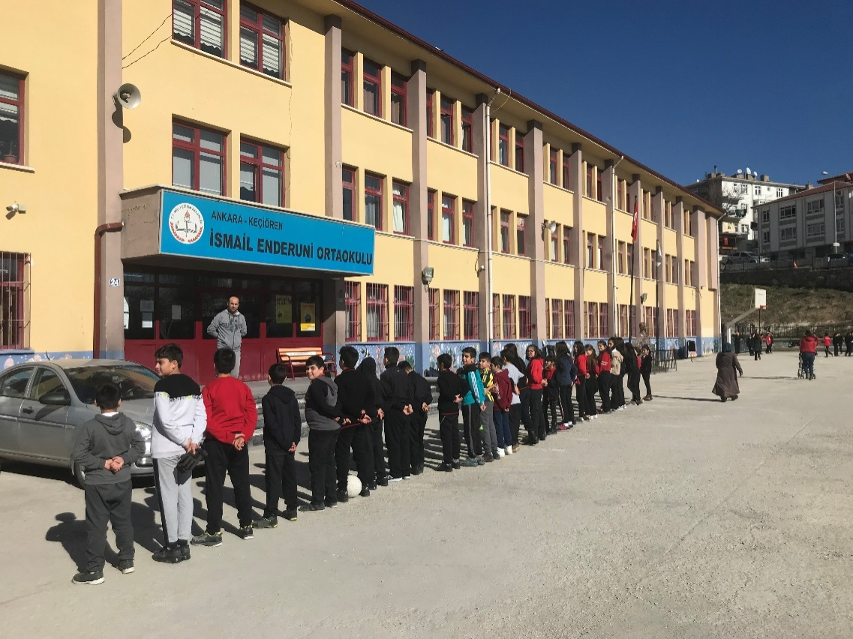

2019-2023 STRATEJİK PLANI

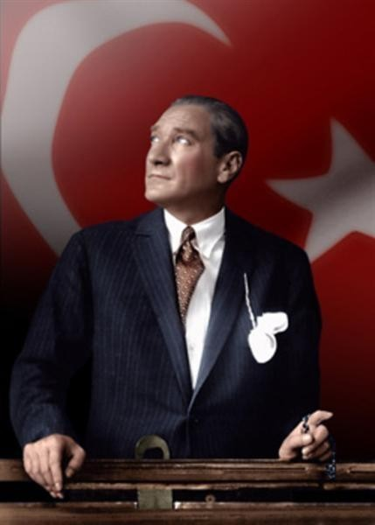

“Çalışmadan, yorulmadan, üretmeden, rahat yaşamak isteyen toplumlar, önce haysiyetlerini, sonra hürriyetlerini ve daha
Sonra da istiklal ve istikballerini kaybederler”.

Mustafa Kemal ATATÜRK

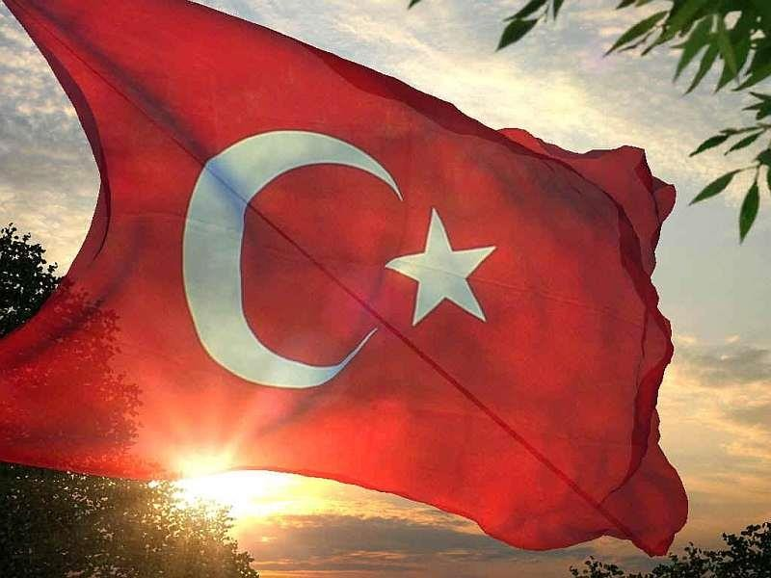

İSTİKLAL MARŞI

Korkma, sönmez bu şafaklarda yüzen al sancak; Sönmeden yurdumun üstünde tüten en sonocak. O benim milletimin yıldızıdır, parlayacak;  O benimdir, o benim milletimindir ancak.  Çatma, kurban olayım, çehreni ey nazlı hilâl! Kahraman ırkıma bir gül! Ne bu şiddet, bu celâl? Sana olmaz dökülen kanlarımız sonra helâl...  Hakkıdır, Hakk’a tapan, milletimin istiklâl!  Ben ezelden beridir hür yaşadım, hür yaşarım. Hangi çılgın bana zincir vuracakmış? Şaşarım! Kükremiş sel gibiyim, bendimi çiğner, aşarım. Yırtarım dağları, enginlere sığmam, taşarım.  Garbın afakını sarmışsa çelik zırhlı duvar, Benim iman dolu göğsüm gibi serhaddım var. Ulusun, korkma! Nasıl böyle bir imanı boğar, “Medeniyet!” dediğin tek dişi kalmışcanavar?  Arkadaş! Yurduma alçakları uğratma, sakın. Siper et gövdeni, dursun bu hayâsızca akın. Doğacaktır sana va’dettiği günler Hakk’ın... Kim bilir, belki yarın, belki yarından dayakın. | Bastığın yerleri “toprak!” diyerek geçme, tanı: Düşün altındaki binlerce kefensiz yatanı.  Sen şehit oğlusun, incitme, yazıktır, atanı: Verme, dünyaları alsan da bu cennet vatanı.  Kim bu cennet vatanın uğruna olmaz ki feda? Şüheda fışkıracak toprağı sıksan, şüheda!  Canı, cananı, bütün varımı alsın da Huda,  Etmesin tek vatanımdan beni dünyada cüda.  Ruhumun senden, İlâhî, şudur ancak emeli: Değmesin mabedimin göğsüne namahrem eli. Bu ezanlar ki şahadetleri dinin temeli-  Ebedî yurdumun üstünde beniminlemeli.  O zaman vecd ile bin secdeeder-varsa-taşım, Her cerihamdan, ilâhî, boşanıp kanlı yaşım, Fışkırır ruh-ı mücerret gibi yerdennaşım;  O zaman yükselerek arşa değer belki başım.  Dalgalan sen de şafaklar gibi ey şanlı hilâl! Olsun artık dökülen kanlarımın hepsi helâl. Ebediyen sana yok, ırkıma yok izmihlâl: Hakkıdır, hür yaşamış, bayrağımınhürriyet; Hakkıdır, Hakk’a tapan, milletiministiklâl.  Mehmet Akif ERSOY

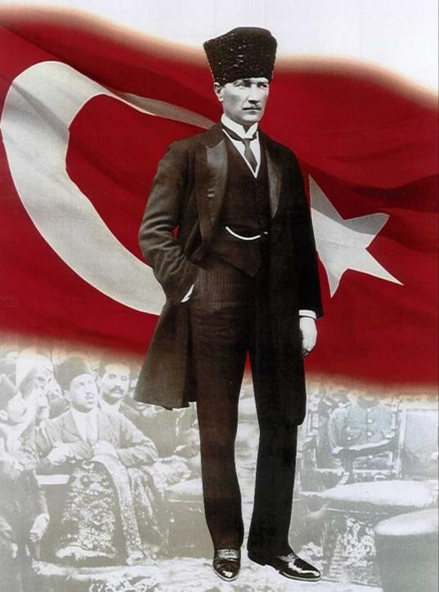

ATATÜRK’ÜN GENÇLİĞE HİTABESİ

Ey Türk gençliği! Birinci vazifen, Türk istiklâlini, Türk cumhuriyetini, ilelebet, muhafaza ve müdafaa etmektir.
Mevcudiyetinin ve istikbalinin yegâne temeli budur. Bu temel, senin, en kıymetli hazinendir. İstikbalde dahi, seni, bu hazineden, mahrum etmek isteyecek, dâhilî ve haricî, bedhahların olacaktır. Bir gün, istiklâl ve cumhuriyeti müdafaa mecburiyetine düşersen, vazifeye atılmak için, içinde bulunacağın vaziyetin imkân ve şeraitini düşünmeyeceksin! Bu imkân ve şerait, çok nâmüsait bir mahiyette tezahür edebilir. İstiklâl ve cumhuriyetine kastedecek düşmanlar, bütün dünyada emsali görülmemiş bir galibiyetin mümessili olabilirler. Cebren ve hile ile aziz vatanın, bütün kaleleri zapt edilmiş, bütün tersanelerine girilmiş, bütün orduları dağıtılmış ve memleketin her köşesi bilfiil işgal edilmiş olabilir. Bütün bu şeraitten daha elîm ve daha vahim olmak üzere, memleketin dâhilinde, iktidara sahip olanlar gaflet ve dalâlet ve hattâ hıyanet içinde bulunabilirler. Hattâ bu iktidar sahipleri şahsî menfaatlerini, müstevlilerin siyasî emelleriyle tevhit edebilirler. Millet, fakr u zaruret içinde harap ve bîtap düşmüşolabilir.
Ey Türk istikbalinin evlâdı! İşte, bu ahval ve şerait içinde dahi, vazifen; Türk istiklâl ve cumhuriyetini kurtarmaktır! Muhtaç olduğun kudret, damarlarındaki asîl kanda, mevcuttur!

Mustafa Kemal ATATÜRK

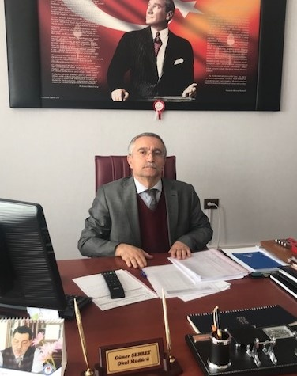

SUNUŞ
İnsanlığın varoluşu ile başlayan eğitim öğretim faaliyetleri kuşkusuz sonsuza kadar devam edecektir. Bu faaliyetlerin bireyin mutluluğu yönünde olması çok önemlidir.
Öğretim bireylere yeni bilgileri aktarmak; eğitim ise aktarılan bilgileri davranışa dönüştürmektir. Bireyde istenilen yönde davranış değişikliği meydana getirmektir.
Millî Eğitim Bakanlığımızın çizdiği çerçeve içerisinde geleceğin teminatı olan öğrencilerin yetiştirilmesi: eğitim paydaşlarının planlı ve programlı bir çalışma içinde kendini çağın gerektirdiği teknolojik bilgi birikimi ve donanıma sahip; inanç, kararlılık ve sabırla başarı hedefine odaklanması ile mümkün olacaktır.
Geleceğin teminatı olan çocuklarımızın en iyi şekilde yetiştirilmesinde İsmail Enderuni Ortaokulu paydaşlarına düşen sorumluluğun yerine getirilmesinde hiçbir paydaşın özveriden kaçınmayacağı kanaatindeyim.
Eğitim-öğretim faaliyetlerinde bilgili, dinamik, donanımlı, üretken, insancıl ve takım ruhuna sahip personelimiz ile hazırlamış olduğumuz stratejik planın hedefine ulaşıp İsmail Enderuni Ortaokulu olarak başarıyı yakalayacağımıza yürekten inanıyorum.

Güner ŞERBET
Okul Müdürü

GİRİŞ

Stratejik plan, günümüz gelişim anlayışının geçmişteki anlayışlardan en belirgin farkının göstergesidir. Zira stratejik plan yaklaşımı geleceğe hazır olmayı değil, geleceği planlamayı hedefleyen bir yaklaşımdır. Bir anlamda geleceği bugünde yaşamaktır.
Baktığımız yerden hala yıllardır gördüğümüz şeyleri görüyorsak, bakış açımızı ve yönümüzü değiştirmemişiz demektir. Bu bakımdan stratejik plan, öncelikle kurumumuza yeni bir yön ve yeni bir bakış açısı kazandıracak biçimde düşünülüp tasarlanmalıdır. Hiç şüphe yoktur ki bu yön, ülkemizin çağdaşlaşma hedeflerine uygun düşen ve çağdaş uygarlık düzeyinin üstüne çıkma ülküsüyle örtüşen bir yön olmalıdır.
Çağdaş bir ülke olabilmemiz için çağdaşlaşma savaşını öncelikle okullarda kazanmamız gerekmektedir. Bilmek zorundayız ki, okullarda kazanılmamış hiçbir savaş gerçekte hiçbir zaman kazanılmamış savaştır. Bu konuda eksiklerimizin olduğunu kabul etmeli, ancak kendimizi güçlü amaçlarla besleyerek eksiklerimizin ve zorlukların üstesinden gelebileceğimize inanmalı fakat bunun uzun süren bir yolculuk olduğunu hiçbir zaman unutmamalıyız.
Cumhuriyetimizin 100. yılında ülkemizin dünyayı yöneten lider ülkelerden biri olacağını öngörüyoruz. Bu öngörüye paralel olarak okulumuzun 2019-2023 yılları arasında kaydedeceği aşama ile bir dünya okulu olacağına kuvvetle inanıyoruz. Bu stratejik plan, bu inancımızı gerçekleştirmek üzere düşünülmüş ve bizi hedefimize götürecek biçimde tasarlanmıştır. Bundan sonra başarılı olmak bizim için sadece bir görev değil, aynı zamanda büyük bir sorumluluktur.

Stratejik Plan Hazırlama Ekibi

İÇİNDEKİLER
GİRİŞ 1
BÖLÜM I: GİRİŞ ve PLAN HAZIRLIK SÜRECİ 3
BÖLÜM II: DURUM ANALİZİ 3
Okulun Kısa Tanıtımı 3
Okulun Mevcut Durumu: Temel İstatistikler 4
PAYDAŞ ANALİZİ 6
GZFT (Güçlü Yönler, Zayıf Yönler, Fırsatlar, Tehditler) Analizi 9
GZFT ANALİZİ 10
Gelişim ve Sorun Alanları 12
BÖLÜM III: MİSYON, VİZYON VE TEMEL DEĞERLER 14
MİSYONUMUZ 14
VİZYONUMUZ 14
TEMEL DEĞERLERİMİZ 14
BÖLÜM IV: AMAÇ, HEDEF VE EYLEMLER 15
TEMA I: EĞİTİM VE ÖĞRETİME ERİŞİM 15
TEMA II: EĞİTİM VE ÖĞRETİMDE KALİTENİN ARTIRILMASI 17
TEMA III: KURUMSAL KAPASİTE 19
BÖLÜM V:MALİYETLENDİRME 21
BÖLÜM VI: İZLEME VE DEĞERLENDİRME 21

BÖLÜM I: GİRİŞ ve PLAN HAZIRLIK SÜRECİ

2019-2023 dönemi stratejik plan hazırlanması süreci Üst Kurul ve Stratejik Plan Ekibinin oluşturulması ile başlamıştır. Ekip tarafından oluşturulan çalışma takvimi kapsamında ilk aşamada durum analizi çalışmaları yapılmış ve durum analizi aşamasında paydaşlarımızın plan sürecine aktif katılımını sağlamak üzere paydaş anketi, toplantı ve görüşmeler yapılmıştır.
Durum analizinin ardından geleceğe yönelim bölümüne geçilerek okulumuzun amaç, hedef, gösterge ve eylemleri belirlenmiştir. Çalışmaları yürüten ekip ve kurul bilgileri altta verilmiştir.

STRATEJİK PLAN ÜST KURULU

Üst Kurul Bilgileri |  | Ekip Bilgileri
Adı Soyadı | Unvanı | Adı Soyadı | Unvanı
GÜNER ŞERBET | MÜDÜR | AYHAN KAPLAN | MÜD.YRD
LEYLA YILMAZ | MÜD.YRD. | CANAN ŞAHİNER | ÖĞRETMEN
EMRE PEHLİVAN | ÖĞRETMEN | AHMET BOZACI | ÖĞRETMEN
NEVİN POLAT | O.A.B | OYA PEKMEZCİ | ÖĞRETMEN
HAMİT ÇOŞKUN | YÖN.KUR.BAŞ. | SADETTİN AKSOY | ÖĞRETMEN
 |  | EBRU ÖNAL | ÖĞRETMEN

BÖLÜM II: DURUM ANALİZİ

Durum analizi bölümünde okulumuzun mevcut durumu ortaya konularak neredeyiz sorusuna yanıt bulunmaya çalışılmıştır.
Bu kapsamda okulumuzun kısa tanıtımı, okul künyesi ve temel istatistikleri, paydaş analizi ve görüşleri ile okulumuzun Güçlü Zayıf Fırsat ve Tehditlerinin (GZFT) ele alındığı analize yer verilmiştir.

Okulun Kısa Tanıtımı

Okulumuz Keçiören İlçesi Ayvalı Mahallesi Seval Caddesi No:24 adresinde bulunmaktadır. Yapımından önce aynı yerde baraka içerisinde eğitim öğretim yapılıyordu. Arsası Ömer Lütfü Oğultürk adlı bir kişiye aittir. Aynı kişi bu arsayı babası İsmail Enderuni adına bağışlamıştır. Okulumuzun binası 1968 yılında tamamlanarak eğitim ve öğretime açılmıştır. 1984 yılına kadar Altındağ ilçesine bağlı olan okulumuz yine aynı yıl Keçiören ilçesine bağlanmıştır. Okulumuz 1993-1994 öğretim yılında ilköğretim okuluna dönüştürülmüştür.
Okulumuz 2000 yılı Ağustos ayında Haymana’da meydana gelen depremden dolayı hasar gördü. Eğitim ve Öğretime kapatıldı. 2000-2001 eğitim-öğretim yılını ilçemiz Çağlar İlköğretim Okulunda yaptı. 2001 yılı Eylül ayında alınan kararla eğitim-öğretime tamamen kapatıldı. Personel ve öğrencileri çevre okullara dağıtıldı.
Bina yıkıldı arsada meydana gelen pürüzler giderildikten sonra 2005 yılı yatırım programıyla yapımına tekrar başlandı. 2005 Mayıs ayında başlayan inşaatı 206 mayıs ayında tamamlandı. 2006-2007 Eğitim-öğretim yılında yeniden hizmete açıldı. Okulumuz halen tek bina ve 1351 öğrenci ile eğitim-öğretime devam etmektedir.
2018-2019 eğitim öğretim yılında müdürlük görevini devralan Güner ŞERBET görevini yerine getirmektedir.

Okulun Mevcut Durumu: Temel İstatistikler

Okul Künyesi

Okulumuzun temel girdilerine ilişkin bilgiler altta yer alan okul künyesine ilişkin tabloda yer almaktadır.

Temel Bilgiler Tablosu- Okul Künyesi
İli: Ankara |  |  |  | İlçesi: Keçiören
Adres: | Ayvalı mah. Seval cad. No:24 |  |  | Coğrafi Konum (link): |  | https://goo.gl/maps/csaaXuJ5jdL2
Telefon Numarası: | 0312 331 31 00 |  |  | Faks Numarası: |  | 0312 331 31 02
e- Posta Adresi: | isenderuni@hotmail.com |  |  | Web sayfası adresi: |  | http://ismailenderuni.meb.k12.tr
Kurum Kodu: | 710378 |  |  | Öğretim Şekli: |  | İkili Eğitim
Okulun Hizmete Giriş Tarihi : 2006 |  |  |  | Toplam Çalışan Sayısı |  | 61
Öğrenci Sayısı: | Kız | 515 |  | Öğretmen Sayısı | Kadın | 40
 | Erkek | 567 |  |  | Erkek | 11
 | Toplam | 1082 |  |  | Toplam | 51
Derslik Başına Düşen Öğrenci Sayısı |  |  | : 33 | Şube Başına Düşen Öğrenci Sayısı |  |  | : 33
Öğretmen Başına Düşen Öğrenci Sayısı |  |  | : 20 | Şube Başına 30’dan Fazla Öğrencisi Olan Şube Sayısı |  |  | : 10
Öğrenci Başına Düşen Toplam Gider Miktarı |  |  | : 40 | Öğretmenlerin Kurumdaki Ortalama Görev Süresi |  |  | : 8

Çalışan Bilgileri

Okulumuzun çalışanlarına ilişkin bilgiler altta yer alan tabloda belirtilmiştir.

Çalışan Bilgileri Tablosu

Unvan | Erkek | Kadın | Toplam
Okul Müdürü ve Müdür Yardımcısı | 2 | 1 | 3
Sınıf Öğretmeni | 0 | 0 | 0
Branş Öğretmeni | 9 | 40 | 49
Rehber Öğretmen | 2 | 0 | 2
İdari Personel | 0 | 0 | 0
Yardımcı Personel | 4 | 1 | 5
Güvenlik Personeli | 0 | 0 | 0
Toplam Çalışan Sayıları | 17 | 42 | 59

Okulumuz Bina ve Alanları

Okulumuzun binası ile açık ve kapalı alanlarına ilişkin temel bilgiler altta yer almaktadır.

Okul Yerleşkesine İlişkin Bilgiler

Okul Bölümleri |  | Özel Alanlar | Var | Yok
Okul Kat Sayısı | 4 | Çok Amaçlı Salon | X
Derslik Sayısı | 25 | Çok Amaçlı Saha |  | X
Derslik Alanları (m2) | 60 | Kütüphane | X
Kullanılan Derslik Sayısı | 25 | Fen Laboratuvarı | X
Şube Sayısı | 36 | Bilgisayar Laboratuvarı | X
İdari Odaların Alanı (m2) | 40 | İş Atölyesi | X
Öğretmenler Odası (m2) | 60 | Beceri Atölyesi |  | X
Okul Oturum Alanı (m2) | 528,94 | Pansiyon |  | X
Okul Bahçesi (Açık Alan)(m2) | 3285
Okul Kapalı Alan (m2) | 4163
Sanatsal, bilimsel ve sportif amaçlı toplam alan (m²) | 230
Kantin (m2) | 60
Tuvalet Sayısı | 36

Sınıf ve Öğrenci Bilgileri
Okulumuzda yer alan sınıfların öğrenci sayıları alttaki tabloda verilmiştir.
SINIFI | KIZ | ERKEK | TOPLAM | SINIFI | KIZ | ERKEK | TOPLAM
5/A | 12 | 16 | 28 | 6/A | 16 | 17 | 33
5/B | 12 | 16 | 28 | 6/B | 16 | 14 | 30
5/C | 12 | 15 | 27 | 6/C | 15 | 17 | 32
5/D | 14 | 14 | 28 | 6/D | 16 | 14 | 30
5/E | 13 | 15 | 28 | 6/E | 16 | 13 | 29
5/F | 11 | 17 | 28 | 6/F | 14 | 15 | 29
5/G | 13 | 15 | 28 | 6/G | 14 | 16 | 30
5/H | 12 | 16 | 28 | 6/H | 16 | 14 | 30
7/A | 15 | 13 | 28 | 8/A | 17 | 24 | 41
7/B | 14 | 18 | 32 | 8/B | 21 | 20 | 41
7/C | 16 | 12 | 28 | 8/C | 18 | 22 | 40
7/D | 15 | 13 | 28 | 8/D | 16 | 22 | 38
7/E | 17 | 12 | 29 | 8/E | 15 | 24 | 39
7/F | 15 | 12 | 27 | 8/F | 18 | 20 | 38
7/G | 15 | 14 | 29 | 8/G | 14 | 23 | 37
7/H | 16 | 12 | 28 | 8/H | 17 | 22 | 39

ANASINIFI | KIZ | ERKEK | TOPLAM | ANASINIFI | KIZ | ERKEK | TOPLAM
A ŞUBESİ | 8 | 10 | 18 | C ŞUBESİ | 6 | 7 | 13
B ŞUBESİ | 9 | 13 | 22 | D ŞUBESİ | 11 | 10 | 21

Donanım ve Teknolojik Kaynaklarımız

Teknolojik kaynaklar başta olmak üzere okulumuzda bulunan çalışır durumdaki donanım malzemesine ilişkin bilgiye alttaki tabloda yer verilmiştir.

Teknolojik Kaynaklar Tablosu

Akıllı Tahta Sayısı | 26 | TV Sayısı | 1
Masaüstü Bilgisayar Sayısı | 27 | Yazıcı Sayısı | 12
Taşınabilir Bilgisayar Sayısı | 2 | Fotokopi Makinası Sayısı | 4
Projeksiyon Sayısı | 3 | İnternet Bağlantı Hızı | 50Mbps

Gelir ve Gider Bilgisi

Okulumuzun genel bütçe ödenekleri, okul aile birliği gelirleri ve diğer katkılarda dâhil olmak üzere gelir ve giderlerine ilişkin son iki yıl gerçekleşme bilgileri alttaki tabloda verilmiştir.

Yıllar | Gelir Miktarı | Gider Miktarı
2016 | 43.700,00 | 46.046,84
2017 | 37.684,35 | 28.131,66
2018 | 55180,88 | 54.986,14

PAYDAŞ ANALİZİ

Kurumumuzun temel paydaşları öğrenci, veli ve öğretmen olmakla birlikte eğitimin dışsal etkisi nedeniyle okul çevresinde etkileşim içinde olunan geniş bir paydaş kitlesi bulunmaktadır. Paydaşlarımızın görüşleri anket, toplantı, dilek ve istek kutuları, elektronik ortamda iletilen önerilerde dâhil olmak üzere çeşitli yöntemlerle sürekli olarak alınmaktadır.

Paydaş anketlerine ilişkin ortaya çıkan temel sonuçlara altta yer verilmiştir:

Öğrenci Anketi Sonuçları

Kriter Dereceleri | Kesinlikle Katılıyorum | Katılıyorum | Karasızım | Kısmen Katılıyorum | Katılmıyorum
Kriter Derecelerine Karşılık Gelen Puanlar | 5 | 4 | 3 | 2 | 1
ÖĞRENCİ MEMNUNİYET ANKETİ |  | MEMNUNİYET ANKET SONUCU
SIRA NO | GÖSTERGELER | SONUÇ | SONUÇ %
1 | İhtiyaç duyduğumda okul çalışanlarıyla rahatlıkla görüşebiliyorum. | 3,41 | 68,20
2 | Okul müdürü ile ihtiyaç duyduğumda rahatlıkla konuşabiliyorum. | 4,41 | 88,27
3 | Okulun rehberlik servisinden yeterince yararlanabiliyorum. | 3,44 | 68,96
4 | Okula ilettiğimiz öneri ve isteklerimiz dikkate alınır. | 2,62 | 52,40
5 | Okulda kendimi güvende hissediyorum. | 3,03 | 60,68
6 | Okulda öğrencilerle ilgili alınan kararlarda bizlerin görüşleri alınır. | 3,03 | 60,60
7 | Öğretmenler yeniliğe açık olarak derslerin işlenişinde çeşitli yöntemler kullanmaktadır. | 2,93 | 58,62
8 | Derslerde konuya göre uygun araç gereçler kullanılmaktadır. | 4,44 | 88,96
9 | Teneffüslerde ihtiyaçlarımı giderebiliyorum. | 3,96 | 79,31
10 | Okulun içi ve dışı temizdir. | 3,37 | 67,58
11 | Okulun binası ve diğer fiziki mekanlar yeterlidir. | 2,62 | 52,41
12 | Okul kantininde satılan malzemeler sağlıklı ve güvenlidir. | 3,31 | 66,20
13 | Okulumuzda yeterli miktarda sanatsal ve kültürel faaliyetler düzenlenmektedir. | 2,55 | 51,03
GENEL DEĞERLENDİRME |  | 3,31 | 66,40

Öğretmen Anketi Sonuçları:

İSMAİL ENDERUNİ OKULU |  | STRATEJİK PLANI (2019-2023)
“ İÇ PAYDAŞ ÖĞRETMEN GÖRÜŞ VE DEĞERLENDİRMELERİ” ANKET FORMU |  | ANKET SONUCU
SIRA NO | GÖSTERGELER | SONUÇ | SONUÇ %
1 | Okulumuzda alınan kararlar, çalışanların katılımıyla alınır. | 4,55 | 91,00
2 | Kurumdaki tüm duyurular çalışanlara zamanında iletilir. | 4,20 | 84,00
3 | Her türlü ödüllendirmede adil olma, tarafsızlık ve objektiflik esastır. | 3,47 | 69,40
4 | Kendimi, okulun değerli bir üyesi olarak görürüm. | 4,50 | 90,00
5 | Çalıştığım okul bana kendimi geliştirme imkânı tanımaktadır. | 3,35 | 67,00
6 | Okul, teknik araç ve gereç yönünden yeterli donanıma sahiptir. | 3,50 | 70,00
7 | Okulda çalışanlara yönelik sosyal ve kültürel faaliyetler düzenlenir. | 4,30 | 86,00
8 | Okulda öğretmenler arasında ayrım yapılmamaktadır. | 4,87 | 97,40
9 | Okulumuzda yerelde ve toplum üzerinde olumlu etki bırakacak çalışmalar yapmaktadır. | 3,40 | 68,00
10 | Yöneticilerimiz, yaratıcı ve yenilikçi düşüncelerin üretilmesini teşvik etmektedir. | 3,85 | 77,00
11 | Yöneticiler, okulun vizyonunu, stratejilerini, iyileştirmeye açık alanlarını vs. çalışanlarla paylaşır. | 3,78 | 75,60
12 | Okulumuzda sadece öğretmenlerin kullanımına tahsis edilmiş yerler yeterlidir. | 4,20 | 84,00
13 | Alanıma ilişkin yenilik ve gelişmeleri takip eder ve kendimi güncellerim. | 4,40 | 88,00
GENEL DEĞERLENDİRME |  | 4,03 | 80,53

Veli Anketi Sonuçları:

İSMAİL ENDERUNİ OKULU |  | STRATEJİK PLANI (2019-2023)
“İÇ PAYDAŞ VELİ GÖRÜŞ VE DEĞERLENDİRMELERİ” ANKET FORMU |  | ANKET SONUCU
SIRA NO | GÖSTERGELER | SONUÇ | SONUÇ %
1 | İhtiyaç duyduğumda okul çalışanlarıyla rahatlıkla görüşebiliyorum. | 3,06 | 61,2
2 | Okul müdürü ile ihtiyaç duyduğumda rahatlıkla konuşabiliyorum. | 2,59 | 51,8
3 | Okulun rehberlik servisinden yeterince yararlanabiliyorum. | 3,36 | 67,2
4 | Okula ilettiğimiz öneri ve isteklerimiz dikkate alınır. | 3,26 | 65,2
5 | Okulda kendimi güvende hissediyorum. | 3,23 | 64,6
6 | Okulda öğrencilerle ilgili alınan kararlarda bizlerin görüşleri alınır. | 2,70 | 54,00
7 | Öğretmenler yeniliğe açık olarak derslerin işlenişinde çeşitli yöntemler kullanmaktadır. | 2,70 | 54,00
8 | Derslerde konuya göre uygun araç gereçler kullanılmaktadır. | 3,13 | 62,6
9 | Teneffüslerde ihtiyaçlarımı giderebiliyorum. | 2,93 | 58,6
10 | Okulun içi ve dışı temizdir. | 2,33 | 46,6
11 | Okulun binası ve diğer fiziki mekanlar yeterlidir. | 2,86 | 57,2
12 | Okul kantininde satılan malzemeler sağlıklı ve güvenlidir. | 3,06 | 61,2
13 | Okulumuzda yeterli miktarda sanatsal ve kültürel faaliyetler düzenlenmektedir. | 2,76 | 55,2
GENEL DEĞERLENDİRME |  | 2.92 | 58.41

GZFT (Güçlü Yönler, Zayıf Yönler, Fırsatlar, Tehditler) Analizi

Okulumuzun performansını etkileyecek iç ve dış stratejik konuları belirlemek ve bunları yönetebilmek amacıyla gerçekleştirilen durum analizi çalışması kapsamında Stratejik Planlama Ekibi tarafından GZFT Analizi yapılmıştır. İç paydaşlarla çalıştay tekniği ile iki aşamada gerçekleştirilen çalışmalar, dış paydaş mülakatları kapsamında elde edilen görüş ve öneriler ve Stratejik Planlama Ekibi tarafından GZFT Analizine temel girdiyi sağlamıştır. Paydaşlarla yapılan çalışmalar ile Stratejik Planlama Ekibi tarafından gerçekleştirilen diğer analizlerin birleştirilmesi neticesinde okulumuzun güçlü ve zayıf yanları, fırsat ve tehditlerini içeren uzun bir liste oluşturulmuştur. Analiz çerçevesinde ortaya konacak stratejik konuların daha gerçekçi ve ulaşılabilir bir çerçevede ele alınması amacıyla GZFT analizinde bir önceliklendirme yapılması kararlaştırılmıştır. Önceliklendirmede; bir yandan analizde yer alan hususların ağırlıklandırılması, diğer yandan Stratejik Planlama Ekibinin bilgi birikimi ve tecrübesi ışığında konuların önem derecesine göre sıralanması yöntemleri uygulanmıştır.
Fırsatlar, okulumuzun kontrolü dışında gerçekleşen ve okulumuza avantaj sağlaması muhtemel olan etkenler ya da durumlardır. Tehditler ise, okulumuzun kontrolü dışında gerçekleşen, olumsuz etkilerinin engellenmesi veya sınırlandırılması gereken unsurlardır.
Çevre analizinde; okulumuzu etkileyebilecek dışsal değişimler ve eğilimler değerlendirilmiştir.

GZFT ANALİZİ

İç Faktörler:

 | Güçlü Yönler | Zayıf Yönler
Öğrenciler | - Genç öğretmen kadrosunun olması  - Kendini geliştiren gelişime açık ve teknolojiyi kullanan öğretmenlerin olması  - Ders dışı faaliyetlerin yapılması | - Okuma alışkanlığının az olması  - Öğrencilerin ortak bir okul kültüre sahip olmaması  - Sürekli devamsız öğrenci sayısının fazla olması  - Öğrenci disiplin anlayışının yetersizliği
Çalışanlar | - Okul yönetici ve öğretmenlerinin ihtiyaç duyduğunda İlçe Milli Eğitim Müdürlüğü yöneticilerine ulaşabilmesi  - Liderlik davranışlarını sergileyebilen yönetici ve çalışanların bulunması
Veliler | - Veli iletişiminin güçlü olması | - Ailelerin öğrencilerin eğitim-öğretim faaliyetlerine yeterli önem vermemesi  - Velilerin eğitim seviyesinin düşüklüğü ve çoğunun işsiz olması
Bina ve Yerleşke | - Okulun sosyal, kültürel, sportif etkinliklerdeki başarısı | - Okulun fiziki mekânlarının yetersizliği  - Sportif faaliyetler için kapalı spor salonunun olmayışı
Donanım | - Bilişim Teknolojileri Sınıfının olması  - ADSL bağlantısının olması  - Öğrencilerin okuma ihtiyacının giderilmesi için kütüphanenin olması  - Çok Amaçlı Salonun olması
Bütçe | - Okul Aile Birliğinin iş birliğine açık olması
Yönetim Süreçleri | - Öğretmen yönetici iş birliğinin güçlü olması
İletişim Süreçleri | - Veli iletişiminin güçlü olması  - Gerekli bilgilendirmelerin, resmi yazışmalar ve elektronik ortam aracılığıyla zamanında iletilmesi.

Dış Faktörler:

 | Fırsatlar | Tehditler
Politik | - Mülki ve yerel yetkililerle olan olumlu diyalog ve iş birliği  - Bakanlığın Okul Öncesi Eğitime önem vermesi ve yaygınlaştırması | - Merkezi seçme ve yerleştirme sınavlarının sık sık değişime uğraması nedeniyle yeni sistemlere uyumun zaman alması
Ekonomik | - Hayırseverlerin varlığı | - Velilerin ekonomik durumunun düşük oluşu  - Eğitim ve öğretimin finansmanında yerel yönetimlerin katkısının yetersiz olması gibi, Bakanlık bütçesinin okul ve kurumların ihtiyaçlarını karşılayacak düzeyde olmaması,
Sosyolojik | - Sivil toplum kuruluşları, belediyeler, üniversitelerle işbirliği içinde olunması. | - Medyanın eğitici görevini yerine getirmemesi  - Parçalanmış ve problemli aileler  - Okulumuzun çevresinde bulunan internet kafeler  - Göç alan bölgede olunması, zararlı madde kullanım oranının artması, Toplumda kitap okuma, spor yapma, sanatsal ve kültürel faaliyetlerde bulunma alışkanlığının yetersiz olması ve ailelerin sosyo-kültürel yapıları
Teknolojik | - Okulların teknolojik alt yapıya sahip olması, Fatih projesi kapsamında olması, DYS sisteminin kullanılması | - Gelişen ve değişen teknolojiye uygun donatım maliyetinin yüksek olması, çalışanların teknoloji kullanımının değerlendirilmesi
Mevzuat-Yasal | - Okulun iş ve işlemlerinin mevzuata uygun yürütülmesi | - Yazışmaların uzun sürmesinden dolayı, yapılacak etkinliklerin gecikmesi, mevzuatın sık sık değiştirilmesi
Ekolojik | - Çevre duyarlılığı( doğa ve hayvan sevgisi ve korumayla ilgili ) ile ilgili projelerin yapılması, yeşil alanların varlığı | - Deprem kuşağı ve yeşil alan açısından değerlendirilmesi

Gelişim ve Sorun Alanları

Gelişim ve sorun alanları analizi ile GZFT analizi sonucunda ortaya çıkan sonuçların planın geleceğe yönelim bölümü ile ilişkilendirilmesi ve buradan hareketle hedef, gösterge ve eylemlerin belirlenmesi sağlanmaktadır.
Gelişim ve sorun alanları ayrımında eğitim ve öğretim faaliyetlerine ilişkin üç temel tema olan Eğitime Erişim, Eğitimde Kalite ve Kurumsal Kapasite kullanılmıştır. Eğitime erişim, öğrencinin eğitim faaliyetine erişmesi ve tamamlamasına ilişkin süreçleri; Eğitimde kalite, öğrencinin akademik başarısı, sosyal ve bilişsel gelişimi ve istihdamı da dâhil olmak üzere eğitim ve öğretim sürecinin hayata hazırlama evresini; Kurumsal kapasite ise kurumsal yapı, kurum kültürü, donanım, bina gibi eğitim ve öğretim sürecine destek mahiyetinde olan kapasiteyi belirtmektedir.

Eğitime Erişim | Eğitimde Kalite | Kurumsal Kapasite
Okullaşma Oranı | Akademik Başarı | Kurumsal İletişim
Okula Devam/ Devamsızlık | Sosyal, Kültürel ve Fiziksel Gelişim | Kurumsal Yönetim
Okula Uyum, Oryantasyon | Sınıf Tekrarı | Bina ve Yerleşke
Özel Eğitime İhtiyaç Duyan Bireyler | İstihdam Edilebilirlik ve Yönlendirme | Donanım
Yabancı Öğrenciler | Öğretim Yöntemleri | Temizlik, Hijyen
Hayat boyu Öğrenme | Ders araç gereçleri | İş Güvenliği, Okul Güvenliği
 |  | Taşıma ve servis

Gelişim ve sorun alanlarına ilişkin GZFT analizinden yola çıkılarak saptamalar yapılırken yukarıdaki tabloda yer alan ayrımda belirtilen temel sorun alanlarına dikkat edilmiştir.

Gelişim ve Sorun Alanlarımız

1.TEMA: EĞİTİM VE ÖĞRETİME ERİŞİM
1 | Bireylerin eğitim öğretime katılımı
2 | Adil şartlarda eğitim sunulması
3 | Özel öğretim gerektiren bireyler için eğitime erişim olanaklarının sağlanması
4 | Uyum eğitimine katılım
5 | Devamsızlık oranlarına göre öğrencilerin takibi

2.TEMA: EĞİTİM VE ÖĞRETİMDE KALİTE
1 | Yıl sonu öğrenci başarısı
2 | Belge alan öğrencilerin sayısının artırılması
3 | Sosyal, sportif ,bilimsel ve kültürel faaliyetlere öğrenci katılımı
4 | Ders araç-gereçleri
5 | Yerel / Ulusal / Uluslararası projelere öğrenci katılımı
6 | Yerel / Ulusal / Uluslararası projelere öğretmen katılımı
7 | Rehberlik

3.TEMA: KURUMSAL KAPASİTE
1 | Şeffaflık ve hesap verebilirlik
2 | Kurumsal iletişim
3 | Okul bazlı bütçeleme
4 | Finansal kaynakların etkin yönetimi
5 | Donatım
6 | Bilgi yönetimi
7 | Sosyal tarafların katılımı ve yönetimi
8 | Katılımcılık
9 | İnsan kaynakları planlaması ve yönetimi
10 | İnsan kaynaklarının eğitimi ve geliştirilmesi
11 | Çoğulculuk
12 | İzleme ve değerlendirme

BÖLÜM III: MİSYON, VİZYON VE TEMEL DEĞERLER

Okul Müdürlüğümüzün Misyon, vizyon, temel ilke ve değerlerinin oluşturulması kapsamında öğretmenlerimiz, öğrencilerimiz, velilerimiz, çalışanlarımız ve diğer paydaşlarımızdan alınan görüşler, sonucunda stratejik plan hazırlama ekibi tarafından oluşturulan Misyon, Vizyon, Temel Değerler; Okulumuz üst kurulana sunulmuş ve üst kurul tarafından onaylanmıştır.

MİSYONUMUZ

Kendine güvenen, fikir üretebilen, bilgiye ulaşma yollarını araştıran, milli ve manevi değerlere sahip, yaşam becerileri güçlü öğrenciler yetiştirmek özgörevimizdir.

VİZYONUMUZ

Kaliteli hizmet üreten, tüm paydaşlarıyla mutlu, milli ve manevi değerlere sahip bireyler yetiştiren bir okul olmak öz görüşümüzdür.

TEMEL DEĞERLERİMİZ

İLKELERİMİZ
1 | Paydaşlar eşitlikten yararlanır.
2 | Paydaşların yöneltilmesi yapılır.
3 | Paydaşlara fırsat eşitliği tanınır.
4 | Veli-Öğrenci-Öğretmenin işbirliği içinde çalışmaları sağlanır.
5 | Değişim ve yenileşme uyum.
6 | Açıklık ve erişebilirlik.
7 | Katılım ve sorumluluk bir arada değerlendirilir.
8 | Sürekli ve sağlıklı iletişim.
9 | Hesap verebilirlik.

BÖLÜM IV: AMAÇ, HEDEF VE EYLEMLER

TEMA I: EĞİTİM VE ÖĞRETİME ERİŞİM

Eğitim ve öğretime erişim okullaşma ve okul terki, devam ve devamsızlık, okula uyum ve oryantasyon, özel eğitime ihtiyaç duyan bireylerin eğitime erişimi, yabancı öğrencilerin eğitime erişimi ve hayat boyu öğrenme kapsamında yürütülen faaliyetlerin ele alındığı temadır.

Stratejik Amaç 1:
Kayıt bölgesi içerisinde yaşayan çocukların sosyal, kültürel, ekonomik farklılıklarından ve dezavantajlarından etkilenmeden eğitim ve öğretime adil şartlar altında erişimlerinin sağlayan, öğrencilerin uyum ve devamsızlık sorunlarını gideren etkin bir yönetim yapısı kurmak.

Stratejik Hedef 1.1. Kayıt bölgemizde yer alan çocukların başta dezavantajlı gruplar olmak üzere öğrencilerimizin tamamının eğitime katılımını sağlamak ve öğrencilerin uyum ve devamsızlık sorunlarını gidermek.

Performans Göstergeleri

No | PERFORMANS  GÖSTERGESİ | MEVCUT | HEDEF
 |  | 2018 | 2019 | 2020 | 2021 | 2022 | 2023
PG.1.1.a. | Kayıt bölgesindeki öğrencilerden okula kayıt yaptıranların oranı (%) | %100 | %100 | %100 | %100 | %100 | %100
PG.1.1.b. | Okula yeni başlayan öğrencilerden uyum eğitimine katılanların oranı (%) | %80 | %85 | %90 | %95 | %100 | %100
PG.1.1.c. | Bir eğitim ve öğretim döneminde 20 gün ve üzeri ( ilk okul ve orta okul ) devamsızlık yapan öğrenci oranı (%), liseler için 10 gün ve üzeri devamsızlık yapan öğrenci oranı ( % ) | %48 | %35 | %30 | %25 | %20 | %10
PG.1.1.d. | Bir eğitim ve öğretim döneminde 20 gün ve üzeri devamsızlık yapan yabancı öğrenci oranı (%) | %1 | %0 | %0 | %0 | %0 | %0
PG.1.1.e. | Okulun özel eğitime ihtiyaç duyan bireylerin kullanımına uygunluğu (0-1) | %0 | %0 | %0 | %0 | %0 | %0

Eylemler

No | Eylem İfadesi | Eylem Sorumlusu | Eylem Tarihi
1.1.1 | Kayıt bölgesinde yer alan öğrencilerin tespiti çalışması yapılacaktır. | Okul Stratejik Plan Ekibi | 01 Eylül-20 Eylül
1.1.2 | Devamsızlık yapan öğrencilerin e okuldan tespiti yapılacak ve erken uyarı sistemi için çalışmalar yapılacaktır. | Oğuzhan KELEŞ Müdür Yardımcısı | Her ayın son haftası
1.1.3 | Devamsızlık yapan öğrencilerin velileri ile özel aylık toplantı ve görüşmeler yapılacaktır. | Rehberlik Servisi | Her ayın son haftası
1.1.4 | Okulun özel eğitime ihtiyaç duyan bireylerin kullanımının kolaylaştırılması için rampa ve asansör eksiklikleri tamamlanacaktır. | Ayhan KAPLAN Müdür Yardımcısı | Mayıs 2019

TEMA II: EĞİTİM VE ÖĞRETİMDE KALİTENİN ARTIRILMASI

Eğitim ve öğretimde kalitenin artırılması başlığı esas alınarak eğitim ve öğretim faaliyetinin hayata hazırlama işlevinde yapılacak çalışmaları kapsanmıştır.
Bu tema altında akademik başarı, sınav kaygıları, sınıfta kalma, ders başarıları ve kazanımları, disiplin sorunları, öğrencilerin bilimsel, sanatsal, kültürel ve sportif faaliyetleri ile istihdam ve meslek edindirmeye yönelik rehberlik ve diğer mesleki faaliyetler yer almaktadır.

Stratejik Amaç 2:
Öğrencilerimizin gelişmiş dünyaya uyum sağlayacak şekilde donanımlı bireyler olabilmesi için eğitim ve öğretimde kalite artırılacaktır.

Stratejik Hedef 2.1. Öğrenme kazanımlarını takip eden ve velileri de sürece dâhil eden bir yönetim anlayışı ile öğrencilerimizin akademik başarıları ve sosyal faaliyetlere etkin katılımı artırılacaktır.

Performans Göstergeleri

No | PERFORMANS  GÖSTERGESİ | MEVCUT | HEDEF
 |  | 2018 | 2019 | 2020 | 2021 | 2022 | 2023
PG.2.1.a. | Yıl sonu ders ortalaması | %94 | %95 | %96 | %97 | %98 | %100
PG.2.1.b. | Takdir, Teşekkür, Onur belgesi alan öğrenci oranı | %57 | %60 | %70 | %80 | %90 | %100
PG.2.1.c. | Sosyal, sportif,bilimsel ve kültürel faaliyetlerden en az birine katılan öğrenci sayısı | 300 | 400 | 500 | 600 | 700 | 800
PG.2.1.d. | Bir üst öğrenime geçen öğrenci oranı ( %) | %99 | %100 | %100 | %100 | %100 | %100
PG.2.1.e. | Yerel / Ulusal projelere katılan öğrenci sayısı | 0 | 5 | 10 | 15 | 20 | 25
PG.2.1.f. | Uluslararası projelere katılan öğrenci sayısı | 0 | 5 | 10 | 15 | 20 | 25
PG.2.1.g. | Yerel / Ulusal projelere katılan öğretmen sayısı | 0 | 5 | 10 | 15 | 20 | 25
PG.2.1.h. | Uluslararası projelere katılan öğretmen sayısı | 0 | 5 | 10 | 15 | 20 | 25
PG.2.1.ı. | Öğrenci başına okunan kitap sayısı | 3 | 4 | 5 | 6 | 7 | 10
PG.2.1.i. | Sınıf tekrarına kalan öğrenci oranı | %0 | %0 | %0 | %0 | %0 | %0
PG.2.1.j. | Kütüphanedeki kitap sayısı, harita sayısı , oyun odasındaki materyal sayısı vb. | 1539 | 1700 | 1800 | 1900 | 1950 | 2000

Eylemler

No | Eylem İfadesi | Eylem Sorumlusu | Eylem Tarihi
1.1.1 | Destekleme ve yetiştirme kurslarının açılması, ortak sınav yapılması | Leyla YILMAZ | Ekim 2019 - Şubat 2020
1.1.2 | Öğrencileri ilgi ve isteklerine göre, istediği sosyal faaliyet alanına yönlendirilecek. | Ayhan KAPLAN | Ekim 2019 ilk haftası
1.1.3 | Bir üst eğitim kurumuna hazırlık için deneme sınavları yapmak | Leyla YILMAZ | Şubat-Nisan 2019
1.1.4 | Yerel / Ulusal projelere katılım sayısını artırmak | Nihal TAŞLI ÖZDAL | Yıl boyunca
1.1.5 | Uluslararası projelere katılım sayısını artırmak | Semra YOKUŞ | Yıl boyunca

Stratejik Hedef 2.2.Etkin bir rehberlik anlayışıyla, öğrencilerimizi ilgi ve becerileriyle orantılı bir şekilde üst öğrenime veya istihdama hazır hale getiren daha kaliteli bir kurum yapısına geçilecektir.

Performans Göstergeleri

No | PERFORMANS  GÖSTERGESİ | MEVCUT | HEDEF
 |  | 2018 | 2019 | 2020 | 2021 | 2022 | 2023
PG.2.2.a | Mesleki tanıtım için yapılan seminer ve tanıtım sayısı | 10 | 12 | 14 | 16 | 18 | 20
PG.2.2.b | Mesleki tanıtım için yapılan ziyaret ve gezi sayısı | 4 | 6 | 8 | 10 | 12 | 14

Eylemler

No | Eylem İfadesi | Eylem Sorumlusu | Eylem Tarihi
1.1.1 | Meslek tanıtım seminer sayısını artırmak | Hamit COŞKUN | Yıl boyunca
1.1.2 | Mesleki tanıtım için yapılan okul, sektör vb. ziyaret sayısını artırmak | Sadettin AKSOY | Yıl boyunca

TEMA III: KURUMSAL KAPASİTE

Okulumuzda kurumsal kapasitenin geliştirilmesine yönelik olarak fiziki, mali ve teknolojik altyapının geliştirilmesi, beşeri kaynakların niteliğinin artırılması ile yönetim ve organizasyon yapısının geliştirilmesine yönelik politikalar “Kurumsal Kapasite” teması altında ele alınmaktadır.

Stratejik Amaç 3:
Eğitim ve öğretim faaliyetlerinin daha nitelikli olarak verilebilmesi için okulumuzun kurumsal kapasitesi güçlendirilecektir.

Stratejik Hedef 3.1.Kurumsal İletişim, Kurumsal Yönetim, Bina ve Yerleşke, Donanım, Temizlik, Hijyen, İş Güvenliği, Okul Güvenliği, Taşıma ve servis vb gibi alanlarda okulumuzun kapasitesi artırılacaktır.

Performans Göstergeleri

No | PERFORMANS  GÖSTERGESİ | MEVCUT | HEDEF
 |  | 2018 | 2019 | 2020 | 2021 | 2022 | 2023
PG.3.2.a | Beyaz bayrak sertifikası sahip olunup olunmadığı | 1 | 1 | 1 | 1 | 1 | 1
PG.3.2.b | Beslenme dostu okul sertifikası sahip olunup olunmadığı | 1 | 1 | 1 | 1 | 1 | 1
PG.3.3.c. | Web sayfasında yapılan duyuru sayısı | 4 | 5 | 7 | 9 | 11 | 13
PG.3.3.d. | Web sayfasında yapılan haber sayısı | 3 | 5 | 7 | 9 | 11 | 13
PG.3.3.e. | Derslik, laboratuvar, atölye sayıları | 24 | 24 | 24 | 24 | 24 | 24
PG.3.3.f. | Öğrenci davranışları kuruluna gönderilen öğrenci sayısı | 8 | 6 | 4 | 2 | 0 | 0
PG.3.3.g. | Okula servisle gelen öğrenci sayısı | 180 | 150 | 125 | 100 | 75 | 50
PG.3.3.h. | Yönetimden memnuniyet oranı | %66 | %70 | %80 | %90 | %95 | %100
PG.3.3.ı. | Yüksek lisans ve doktora yapan öğretmen sayısı | 6 | 8 | 10 | 12 | 14 | 16
PG.3.3.i. | Okulunuzdaki ücretli öğretmen sayısı | 2 | 1 | 0 | 0 | 0 | 0
PG.3.3.j. | Norm kadro doluluk oranı | %100 | %100 | %100 | %100 | %100 | %100
PG.3.3.k. | Engellerin kullanımına yönelik yapılan düzenleme sayısı | 1 | 2 | 3 | 4 | 5 | 6
PG.3.3.l. | Öğretmenler için düzenlenen sosyal, kültürel faaliyet sayısı | 10 | 12 | 14 | 16 | 18 | 20

Eylemler

No | Eylem İfadesi | Eylem Sorumlusu | Eylem Tarihi
1.1.1 | Okul içi yapılan etkinlikleri web haber yapmak | Özden YILMAZ | Yıl boyunca
1.1.2 | Duyuruları zamanında web sayfasında yayınlamak | Uğur BALAK | Yıl boyunca
1.1.3 | İş Güvenliği ve sağlığı kursu düzenlemek | Ayhan KAPLAN | Haziran Seminer Dönemi
1.1.4 | Öğrenci koçluğu sistemini geliştirmek | Hacı TURAN | Yıl boyunca
1.1.5 | Servis kullanan öğrencilerin güvenliğini sağlamak | Oğuzhan KELEŞ | Her ayın son haftası
1.1.6 | Kantin hijyen kontrolünün sağlanması | Ayhan KAPLAN | Her ayın son haftası
1.1.7 | Asansör bakımının yapılmasının sağlanması | Leyla YILMAZ | Her ayın son haftası

BÖLÜM V:MALİYETLENDİRME

2019-2023 Stratejik Planı Faaliyet/Proje Maliyetlendirme Tablosu

Kaynak Tablosu | 2019 | 2020 | 2021 | 2022 | 2023 | Toplam
Genel Bütçe | 5.340.000 | 5.607.000 | 5.887.350 | 6.181.717 | 6.490.802 | 29.506.869
Valilikler ve Belediyelerin Katkısı | 0 | 0 | 0 | 0 | 0 | 0
Diğer (Okul Aile Birlikleri) | 70.000 | 75.000 | 80.000 | 85.000 | 90.000 | 330.000
TOPLAM | 5.410.000 | 5.682.000 | 5.967.350 | 6.266.717 | 6.580.802 | 29.836.869

BÖLÜMVI: İZLEME VE DEĞERLENDİRME

Okulumuz Stratejik Planı izleme ve değerlendirme çalışmalarında 5 yıllık Stratejik Planın izlenmesi ve 1 yıllık gelişim planın izlenmesi olarak ikili bir ayrıma gidilecektir.
Stratejik planın izlenmesinde 6 aylık dönemlerde izleme yapılacak denetim birimleri, il ve ilçe millî eğitim müdürlüğü ve Bakanlık denetim ve kontrollerine hazır halde tutulacaktır.
Yıllık planın uygulanmasında yürütme ekipleri ve eylem sorumlularıyla aylık ilerleme toplantıları yapılacaktır. Toplantıda bir önceki ayda yapılanlar ve bir sonraki ayda yapılacaklar görüşülüp karara bağlanacaktır.

